Nwyddau bwyd – Grawnfwyd, Ffrwythau, Llysiau a Thatws.
- Mae’r bwyd yn cael ei dyfu.
- Mae’r bwyd yn cael ei gynhyrchu neu’i brosesu mewn ffyrdd gwahanol.

Tatws

Mae tatws yn tyfu o dan y pridd. Fel arfer maent yn cael eu plannu yn Ebrill. Maent yn cael eu codi rhwng dechrau Mehefin a diwedd Hydref.

Ffrwythau a llysiau

Mae ffrwythau a llysiau’n dod o wahanol rannau planhigion. Mae rhai yn tyfu uwchlaw’r pridd a rhai yn tyfu o dan y pridd.

Grawnfwyd

Mae grawnfwyd yn cynnwys gwenith, ceirch a haidd.
Mae’r rhain yn cael eu plannu yn y gaeaf a’r gwanwyn.
Maent yn cael eu cynaeafu tua diwedd yr haf neu ddechrau’r hydref.
Defnyddir y grawn o gnydau grawnfwyd fel bwyd.

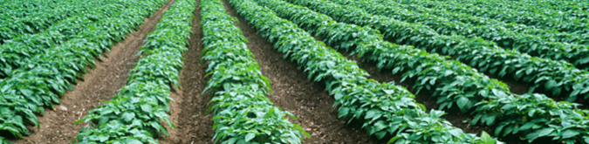
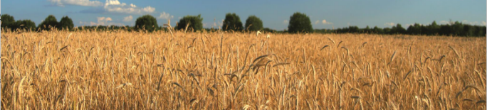
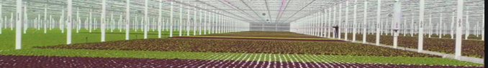

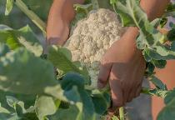
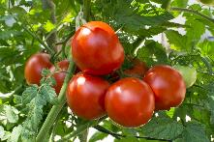
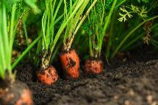
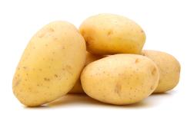
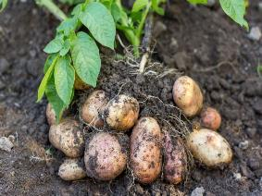

Blodfresych
Moron

Tomatos
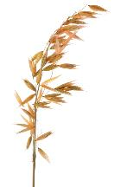
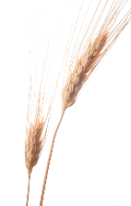
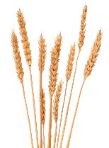
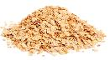
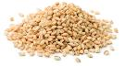
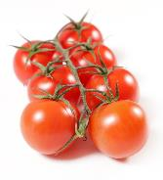
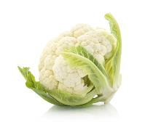
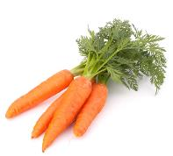
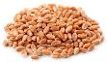
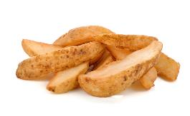
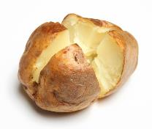
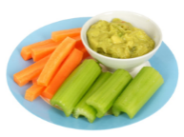
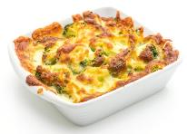
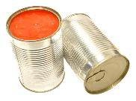
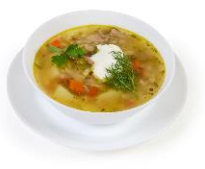
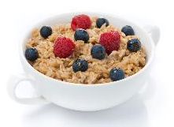
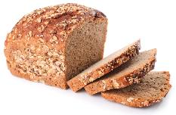
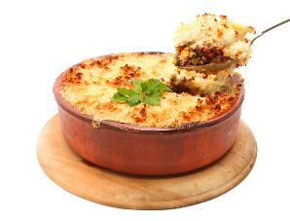
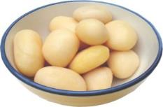
Mae tatws yn cael eu defnyddio mewn amrywiaeth eang o ddysglau a snaciau.
Tasg: Enwch ddwy ddysgl y gellir eu gwneud o rawnfwyd, ffrwythau, llysiau a thatws.
Mae rhai ffrwythau a llysiau’n cael eu glanhau a’u bwyta’n amrwd.
Mae eraill yn cael eu paratoi, eu coginio a’u bwyta fel rhan o bryd bwyd.
Mae gwenith yn cael ei falu’n flawd i wneud bara.
Mae ceirch yn cael ei ddefnyddio i wneud uwd.
Mae haidd yn cael ei ychwanegu at stiwiau, salad a sŵps.
haidd
ceirch
gwenith
This resource meets the Guidelines for producers and users of school education resources about food.

